**Page d’accueil :**

-Changer la photo, la remplacer par la photo (page d’accueil.jpeg, voir en pièce jointe du mail)  
-Ajouter Olivier NAUD et Matilde CARRA en tant que contacts (mail : olivier.naud@inrae.fr; mathilde.carra@inrae.fr)  
-Homogénéiser les noms des contacts en les mettant tous en majuscules  
-Ajouter les logos de l’UMT ECOTECH et ECOPHYTO (voir en pièce jointe du mail)  
-Retirer la barre glissante qui apparaît sur le paragraphe de description

**Mode d’emploi**

-Remplacer le texte dans le mode d’emploi

« Les données présentées sont issues de l’exploitation Mas Piquet (commune de Grabels), domaine du lycée viticole de Montpellier.

Les données de végétation sont issues de l’analyse de capteur LIDAR (modèle LMS100, Sick) monté sur un tracteur et utilisé en proxi-détection dans les rangs de vigne. Les données ont été acquises à trois stades végétatifs (début, milieu et pleine végétation) sur trois parcelles de vigueur contrastée : (i) Aglae (cépage Marselan), (ii) Terre Blanche (cépage Chardonnay) (iii) Franquet (cépage Cabernet Sauvignon).

Les modèles de dépôts permettent de prédire la quantité et la distribution des dépôts de produits phytosanitaires au sein du couvert végétal pour trois typologies contrastées de pulvérisateurs en termes de performance avec du moins au plus précis : (i) une voûte pneumatique passée tous les 4 rangs (ii) un appareil face par face à jet porté équipé de buses classiques et (iii) un panneau récupérateur à jet porté. »

L’onglet « Variabilité intra-parcellaire » permet de visualiser les différences de paramètres végétatifs (hauteur de végétation (m), épaisseur de végétation (m), densité de végétation (%) ainsi que la surface de haie foliaire (analogue au LWA (Leaf Wall Area en m2/ha)) au sein d'une parcelle à une date donnée avec résolution spatiale de trois mètres.

L’onglet « Variabilité inter-parcellaire et temporelle » permet de visualiser et de comparer les paramètres végétatifs (hauteur de végétation (m), épaisseur de végétation (m), densité de végétation (%) ainsi que la surface de haie foliaire (analogue au LWA (Leaf Wall Area en m2/ha)) entre deux parcelles différentes à une même date ou sur une même parcelle à différentes dates. La résolution spatiale est de trois mètres.

L’onglet « Comparaison des scénarios technologiques » permet de choisir deux scenarios différents et de comparer par une visualisation graphique les doses appliquées (en pourcentage de la dose homologuée) pour chacun des deux scénarios choisis.

Une dose appliquée de 80% (resp. 30%) signifie qu’on applique 80% (resp. 30%) de la dose homologuée et qu’on réduit ainsi de 20% (resp. 70%) la dose par rapport à la dose hectare homologuée.

Un scenario technologique se caractérise pas le choix de 3 paramètres : (i) le choix du pulvérisateur qui sert à faire les applications, (ii) le choix de la parcelle (ii) le choix de la date (le stade phénologique de la culture).

Deux niveaux de risque en terme de protection phytosanitaire sont proposés et sont à choisir dès l’ouverture de l’onglet.

Cette notion de risque en terme de protection phytosanitaire a été définie en considérant deux distributions de références de dépôts, supposées suffisantes pour assurer la protection de la culture.

* Pour l’hypothèse « sécurisée », nous considérons suffisante la distribution de dépôt de produit obtenue en appliquant la pleine dose par hectare (dose homologuée) avec l’appareil le plus performant (face par face jet de technologie jet porté) sur une végétation pleinement développée.
* Pour l’hypothèse « risquée », nous considérons suffisante la distribution de dépôt de produit obtenue en appliquant la pleine dose par hectare (dose homologuée) avec l’appareil le moins performant (voûte pneumatique utilisée tous les 4 rangs) sur une végétation pleinement développée. A noter que cette façon de traiter reste majoritaire dans la plupart des vignobles de l’arc méditerranéen »

**Page variabilité intra-parcellaire :**

-Changer la photo du bandeau actuel qui se compose de trois images identiques par une photo qui fait toute la longueur du bandeau (bandeau_page_variabilite_intraparcellaire.jpeg, voir en pièce jointe du mail)

-Afin de faciliter la lecture des graphes et intensifier les contrastes des différences intra-parcellaires des différents des paramètres végétatifs, nous proposons de retirer 10% des valeurs avant de créer la palette de couleur. On enlève ainsi :

* Les valeurs inférieures au 5ème décile et
* Celles supérieures à la valeur du 95ème décile.

On prend une échelle à 2 couleurs du jaune au rouge (plus clair qu’un dégradé d’une seule couleur comme ici le vert)

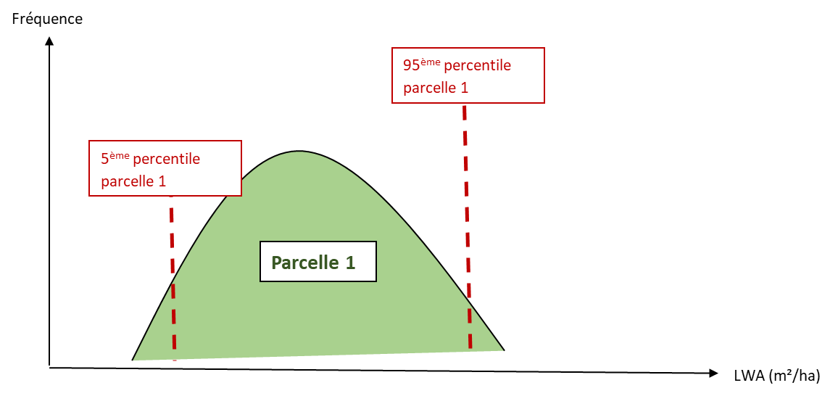

- Dans les onglets de visualisation : ajouter l’unité des différentes variables :

* Hauteur de végétation (m),
* Epaisseur de végétation (m),
* Densité de végétation (%),
* Surface de haie foliaire (analogue au LWA (Leaf Wall Area) en m²/ha

Pour Vincent : mettre hauteur et épaisseur en haut et densité et surface de haie foliaire en bas

**Page variabilité inter-parcellaire :**

- Remplacer le nom de l’onglet « Variabilité inter-parcellaire » par : « Variabilité inter-parcellaire et temporelle »

-Changer la photo du bandeau actuel qui se compose de trois images identiques par une photo qui fait toute la longueur du bandeau (bandeau_page_variabilite_interparcellaire.jpeg, voir en pièce jointe du mail)

-Fixer avant toute chose dans une fenêtre l’indicateur végétatif choisi (caractéristique morphologique) qui est en commun pour les deux cartes.

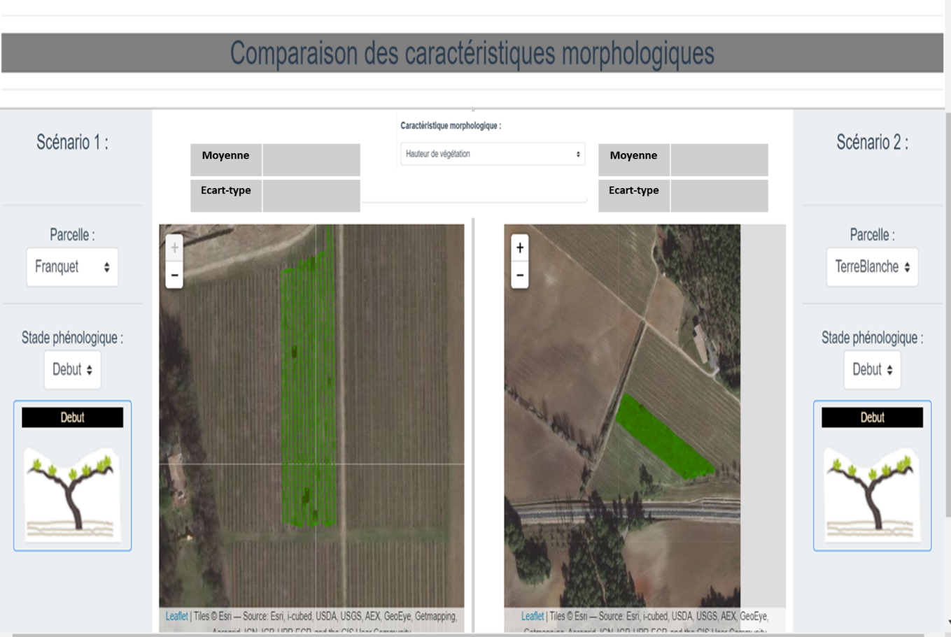

-Ajouter la valeur de la moyenne et écart type avec l’unité pour les deux parcelles en dessous de l’affichage « caractéristique morphologique » du paramètre retenu.

-Faire apparaître une échelle pour les deux cartes en prenant dans une gamme de couleurs allant du jaune au rouge. En considérant les deux parcelles, prendre la valeur minimum du 5ème centile et maximum du 95ème centile (voir exemple).

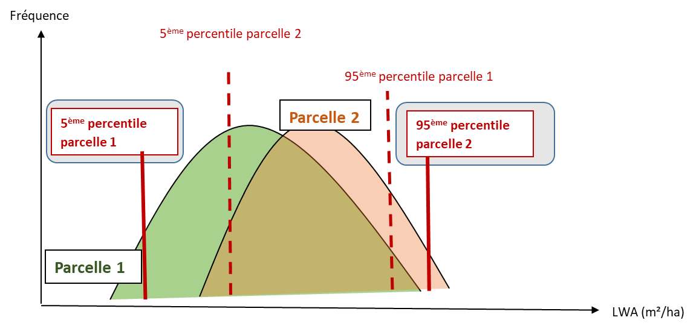

**Page comparaison des scénarios technologiques :**

-Changer la photo du bandeau actuel qui se compose de trois images identiques par une photo qui fait toute la longueur du bandeau (bandeau_page_comparaison_scenarios_technologique.jpeg, voir en pièce jointe du mail)

- Dans cet onglet : remplacer « Actionneur » par « Pulvérisateur » plus clair (on est dans un démonstrateur)

Commencer la page par le « **choix du niveau de risque en terme de protection phytosanitaire** »

Changer dans le choix de l’hypothèse : « Risque » par « Risqué » et « Securise » par Sécurisé

-Faire apparaître une seule échelle pour les deux cartes présentées, en prenant une gamme de couleurs allant du jaune (0%) ou rouge (100%). Bornée l’échelle entre 0 et 100 % en considérant une gamme continue de couleur entre 0 et 100 %. Attention faire apparaître les valeurs de dose appliquée ayant une valeur supérieure 100 % en leur affectant une couleur correspond à la valeur max (100 %).

-Changer dans la table récapitulative en dessous de chaque carte : Dose appliquée (%) par « Dose théorique pour assurer le dépôt de référence (%) ».